

Projectplan

Kids Factor E-fit zone



“SAMEN BEWEGEN”

Algemene gegevens

Stichting Kids Factor
Datum van oprichting: 14-10-2013
RSIN: 853314287
KvK-nummer: 59093692
IBAN: NL49 RABO 0136 1319 80

Projectleider: Pascalle Vroegop

Tel.: 043-3218575
Email: info@stichtingkidsfactor.nl

1. Stichting Kids Factor
Het doel van de Kids Factor is om kinderen waarbij de ontwikkeling anders verloopt net dat duwtje in de rug te geven waardoor zij zich optimaal kunnen ontwikkelen, hun talenten leren ontdekken en zelfstandigheid kunnen ontwikkelen om zodoende optimaal te kunnen participeren. Een belangrijk middel om dit doel te bereiken is middels sporten en bewegen omdat dit een positief effect heeft op zowel de lichamelijke als geestelijke gezondheid alsmede op het gedrag. Daarom is voldoende beweging één van de speerpunten van Kids Factor.

2. Kids Factor E-fit zone

2.1 Dit plan heeft betrekking op een innovatief bewegingsprogramma dat we binnen Kids Factor mogelijk willen maken. Het gaat om de aanschaf van vernieuwende apparaten op het gebied van E-fitness die via uitdagende methoden en technieken kinderen, volwassenen en ouderen tot bewegen uitlokt.

2.2 Wat is E-fitness?
E-fitness is fitnessapparatuur dat gekoppeld is aan een beeldscherm via een computer, laptop of beamer en middels eigen beweging een computerspel kan aansturen.

Kinderen groeien tegenwoordig op in een virtuele omgeving waar internet, smartphones, gamen, facebook en televisie niet meer weg te denken zijn. Kids Factor E-fit zone maakt gebruik van al deze nieuwe media en technieken en stimuleert tot een nieuwe manier van bewegen en creativiteit. Bekend is dat ook ouderen te weinig bewegen waardoor valincidenten vaker voorkomen bij ouderen.

De E-fit zone biedt ruimte voor ontmoeten, sociale interactie en competitie. Er wordt gewerkt aan de conditie, concentratie en het reactievermogen. Daarnaast levert het plezier en gezelligheid op. Daardoor voelt iedereen die deelneemt aan de E-fit zone zich totaal beter.

3. Resultaat
Uit onderzoek van TNO blijkt dat beweeggames kunnen bijdragen aan het behalen van de beweegnorm voor gezond bewegen. Onderzoek en praktijkervaringen hebben aangetoond dat interactieve beweging:

- Jongere en ouderen actief maakt; door het spelplezier gaat de activiteit vanzelf
- zorgt voor veel energieverbruik
- depressieve gevoelens vermindert
- gedragsproblemen verbetert
- de focus op groepsgames stimuleert en ontwikkelt bij jongeren en ouderen een gezonde sociale interactie
- coördinatie in hand, voet, oog, oor en het evenwichtssysteem stimuleert
- de samenwerking tussen lichaam en geest verbetert
- cognitieve en creatieve besluitvorming onder druk wordt geoefend
- concentratie, attentie en focus verbetert
- zorgt voor bewustwording van lichaam en geest
- sociale vaardigheden verbeteren
- zorgt voor preventieve werking van hart- en vaatziekten
- spieren en stabiliteit versterkt
- fun is en supergezellig!

Gebleken is dat E-fitness ook zeer geschikt is voor kinderen met sociaal-motorische problematiek (autisme), voor revalidatie, maar ook voor kinderen met fysieke beperkingen.

De E-fit zone biedt ook ruimte aan scholen, naschoolse activiteiten, kinderfeestjes, en speciale groepen, ( zorg ) instellingen, en individueel bezoek. De eventuele inkomsten van deze activiteiten worden gebruikt voor de service- en onderhoudskosten en aanschaf van nieuwe apparatuur.
4. Onderzoeken en Kwaliteitswaarborging
Stichting Kids Factor neemt niet alleen de apparatuur af van de organisatie Embedded Fitness maar werkt hier nauw mee samen. Embedded Fitness is een bedrijf dat een nieuw innovatief bewegingsconcept heeft geïntroduceerd. De E-fit zone bij Embedded Fitness fungeert tevens als ‘laboratorium’ voor onderzoek en ontwikkeling. Hierbij zijn diverse kennisinstellingen, bedrijven, instanties en onderwijsinstellingen (Fontys Hogescholen, TNO, TU/e, etc.) betrokken bij de ontwikkeling en uitbouw van dit nieuwe concept en doen onderzoek naar het opzetten van programma’s op het gebied van beweging en gezond leven, passend bij het concept. Praktijkervaringen worden zoveel mogelijk verwerkt om het aanbod steeds verder te verbeteren.

In de verdere productontwikkeling wordt samengewerkt met:

- Unit040, AEGON, DSM, Zilveren Kruis, Innosportlabs, Sensor Partners en Volans Rowing

5. Aanleiding voor het Kids Factor E-fit zone project

Probleem
Niet voor ieder kind is het doen aan sport- of bewegingsactiviteiten vanzelfsprekend terwijl sporten en bewegen voor ieder kind goed is voor zowel de ontwikkeling als voor de gezondheid. Kinderen met een beperking sporten minder dan kinderen zonder beperking ( Van Lindert Van den Dool, 2011 ). Ze kunnen vaak moeilijker functioneren in groepsverband en vermijden daardoor sneller deelname aan een sportles. Hierdoor is de kans groter dat deze kinderen overgewicht hebben.
Onder kinderen en jongeren vormen overgewicht en obesitas een groot en groeiend probleem (Prof. dr. R. A. HiraSing, 2009). De kinderen bewegen steeds minder, ze gaan liever gamen of andere dingen doen. Doordat ze te weinig bewegen kan er overgewicht ontstaan. In Nederland komt overgewicht steeds meer voor (de Groot en Bruggink, 2012).
Er kunnen allerlei redenen zijn dat deze kinderen niet deelnemen aan reguliere sportactiviteiten. Het sportaanbod van de reguliere verenigingen is in de regel niet afgestemd op deze kinderen. Daarom dreigen deze kinderen tussen wal en schip te vallen.

Lichamelijke gevolgen
Overgewicht en obesitas hebben grote gevolgen voor deze kinderen. Een van de problemen is kortademigheid en heb je meer kans op bepaalde aandoeningen zoals:
  - Hart- en vaatziekte
  - Hoge bloeddruk
  - Suikerziekte
  - Slaapstoornissen
  - Overmatig transpireren
  - Spierpijn
  - Kanker

Psychische gevolgen
- Negatief zelfbeeld
- Weinig zelfvertrouwen
- Somberheid of zelfs depressieve gevoelens
- Eenzaamheid
- Gepest worden

Technologie heeft onze levensstijl drastisch veranderd. De jeugd groeit tegenwoordig grotendeels op in een virtuele omgeving. Dit resulteert in een drastische vermindering van de lichamelijke activiteit. Uitgaande van de Nederlandse Norm Gezond Bewegen ( dagelijks een uur matig intensief bewegen, waarvan 2 dagen per week een uur intensief), beweegt 46% van de jongeren nog maar voldoende ( TNO, 2009 )

6. Doelgroep ( Deelnemers )

- Voornamelijk kinderen en jeugdigen ( 7 t/m 16 jaar ) met een verstandelijke en/of lichamelijke beperking op zowel het basis- als het middelbare onderwijs. Onder de doelgroep vallen verschillende stoornissen en/of aandoeningen zoals; obesitas, zwaarlijvigheid, diabetes, autisme, ADHD, syndroom van down, MCDD en andere gedragingsbeperkingen of ( chronische ) ziekten.
- Het project richt zich op jongeren met een lichamelijke- of verstandelijke beperking die als gevolg hiervan moeite hebben om mee te komen in de reguliere gymles of een sportvereniging.

6.1 Contra-indicaties
- Zwaar lichamelijk- of verstandelijk beperkt
- Ernstig agressief gedrag
- Bovenop de beperking andere lichamelijke klachten zoals griep of koorts
- Hartklachten
- Blessures, tijdens of voor deelname
- Jongeren die snel overprikkelt zijn en niet tegen prikkels van buitenaf kunnen en waarbij hulpmiddelen ( koptelefoon, oordopjes e.d. ) niet werken
- Een andere psychiatrische aandoening op de voorgrond zoals een angststoornis of een obsessieve compulsieve stoornis
- Overheersend negatief gedrag waardoor andere deelnemers beïnvloed kunnen worden

7. Doel van het project
Kinderen spelen niet meer buiten, maar spelen games achter de computer of game console. Uit onderzoek is gebleken dat ruim 85% van de meisjes tussen de 8 en de 19 jaar gemiddeld 3,9 uur per week gamen. Van de jongens tussen de 8 en 12 jaar is dit 6,8 uur per week. Dit stijgt zelfs naar bijna 10 uur per week in de leeftijd tussen 13 en 19 jaar ( TNS, 2009 ). De uitdaging en de motovatie bij deze jongeren ligt vooral op het gebied van levels halen en highscores. Ook heeft het gamen een sociaal element gezien de communityvorming bij veel games een belangrijke motivatie zijn om te blijven deelnemen aan de game ( Deen& Schouten, 2010 ).

Verschillende doelgroepen kunnen gebruik maken van de E-fit zone. Kinderen en jongeren met en zonder beperking, ouderen, studenten, jeugdwerk, ouders enz. Studenten die zich als vrijwilliger opgeven kunnen bijvoorbeeld gratis gebruik maken van de E-fit zone.

De E-fit zone wordt op deze manier een sociale ontmoetingsplek tussen diverse doelgroepen. Er kan een competitie element worden ingebouwd om de doelgroepen nog meer met elkaar te verbinden en de “fun”” factor te verhogen. Er kan een leuke middag voor mantelzorgers worden georganiseerd, voor verzorgend personeel etc.

Ouderen kunnen zelfstandig of met een begeleider deelnemen op de locatie maar de apparatuur kan ook bij ( zorg ) instellingen worden opgesteld en kan geheel op maat worden aangeboden.

7.1. Hoofddoel
Beweegstimulering en bewustwording van een gezonde leefstijl voor jongeren tussen de 7 en 16 jaar met een motorische- psychiatrische- en/of verstandelijke beperking. Tevens kan dit ook gelden voor ouderen.

7.2. Subdoelen
- De jongere kan op eigen niveau deelnemen aan de bewegingsactiviteit
- De jongere kan deelnemen aan het sportieve programma zonder onderbreking
- De jongere kan zelfstandig het sportieve programma doorlopen
- De jongere wordt door het game spel getriggerd om door te gaan tot het spel is afgelopen
- De jongere laat zien dat hij samen met anderen kan bewegen
- De jongere is enthousiast en heeft een voldaan gevoel na afloop van de activiteit
- 75% van de jongeren geeft aan dat sporten middels interactief gamen plezierig is
- De jongere meer zelfvertrouwen ontwikkelt

7.3. Specifieke subdoelen voor jongeren met een psychiatrische aandoening of verstandelijke beperking
- De jongere kan zich concentreren op zijn eigen beweegactiviteit
- De jongere wordt niet afgeleid door zijn of haar “tegenstander/samenwerkingspartner”
- Bij 75% van alle deelnemers heeft deelname een positieve werking op het gedrag
- De jongere krijgt meer zelfvertrouwen
- De conditie van de jongere verbetert

7.4. Specifieke subdoelen voor jongeren met een lichamelijke beperking
- De jongere krijgt meer zelfvertrouwen
- De zelfredzaamheid van de jongere neemt toe
- De jongere geeft aan dat hij/zij meer durft te ondernemen
- De jongere met obesitas/overgewicht geeft aan dat hij/zij bewuster met voeding omgaat
- De jongere met obesitas/overgewicht valt af
- De conditie van de jongere verbetert

8. Aanpak

8.1 Opzet

De bedoeling van Kids Factor E-fit zone is om kinderen ( en ouderen ) te laten ervaren dat bewegen ook leuk kan zijn. Er zijn veel kinderen ( en ouderen ) die te weinig bewegen en daardoor weinig of geen sociale contacten hebben of zelfs hierdoor overgewicht hebben. Ze vinden sporten niet leuk en kiezen daardoor de weg van de minste weerstand en gamen liever en zonderen zich af.

In de Kids Factor E-fit zone zijn er altijd games die ze leuk vinden en worden zij vanzelf uitgedaagd om naast gamen ook te bewegen.

8.2 Locaties en uitvoerders

De Kids Factor E-fit zone bevindt zich op de vaste locatie van de Kids Factor maar sommige items kunnen ook op een andere locatie worden opgesteld zoals bijvoorbeeld in gymzalen van scholen of ( zorg ) instellingen.

De begeleiding wordt uitgevoerd door gecertificeerde sportleerkrachten en stagiaires van de Hogeschool Zuyd ( afd. Ergotherapie en Fysiotherapie en Sport ). Informatie over voeding en gezonde leefstijl wordt gegeven door een diëtiste.

Kids Factor werkt ook samen met P&B Expertisecentrum waar een kinderergotherapeute en een kinderfysiotherapeute werkzaam zijn die geconsulteerd kunnen worden.

8.3 Inhoud

Om van start te kunnen gaan en de Kids Factor E-fit zone minimaal te kunnen inrichten en gebruiken hebben we de volgende onderdelen/toestellen nodig:

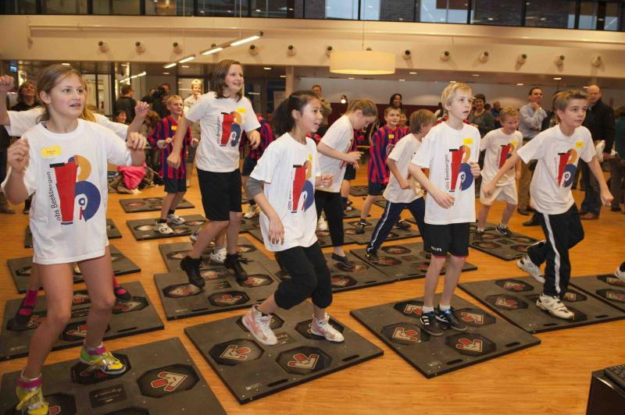
Dansmatten ( 4 pers. )
De iDance is een populair video dans platform dat men speelt met de voeten. Men staat op een mat en springt, danst en glijdt op een favoriet dansnummer. Men volgt de pijlen op het scherm en doet met de voeten exact de pijlen na. Als men op het juiste moment de pijlen nadoet, op een hoog niveau, dan is dit een spectaculair gezicht. Bij goede uitvoering verbrandt men veel calorieën. Oog- en voet coördinatie is hierbij belangrijk.

De matten zijn tot 30 matten draadloos te schakelen. Met grote groepen kan men tegelijk en op verschillende niveaus dansen.

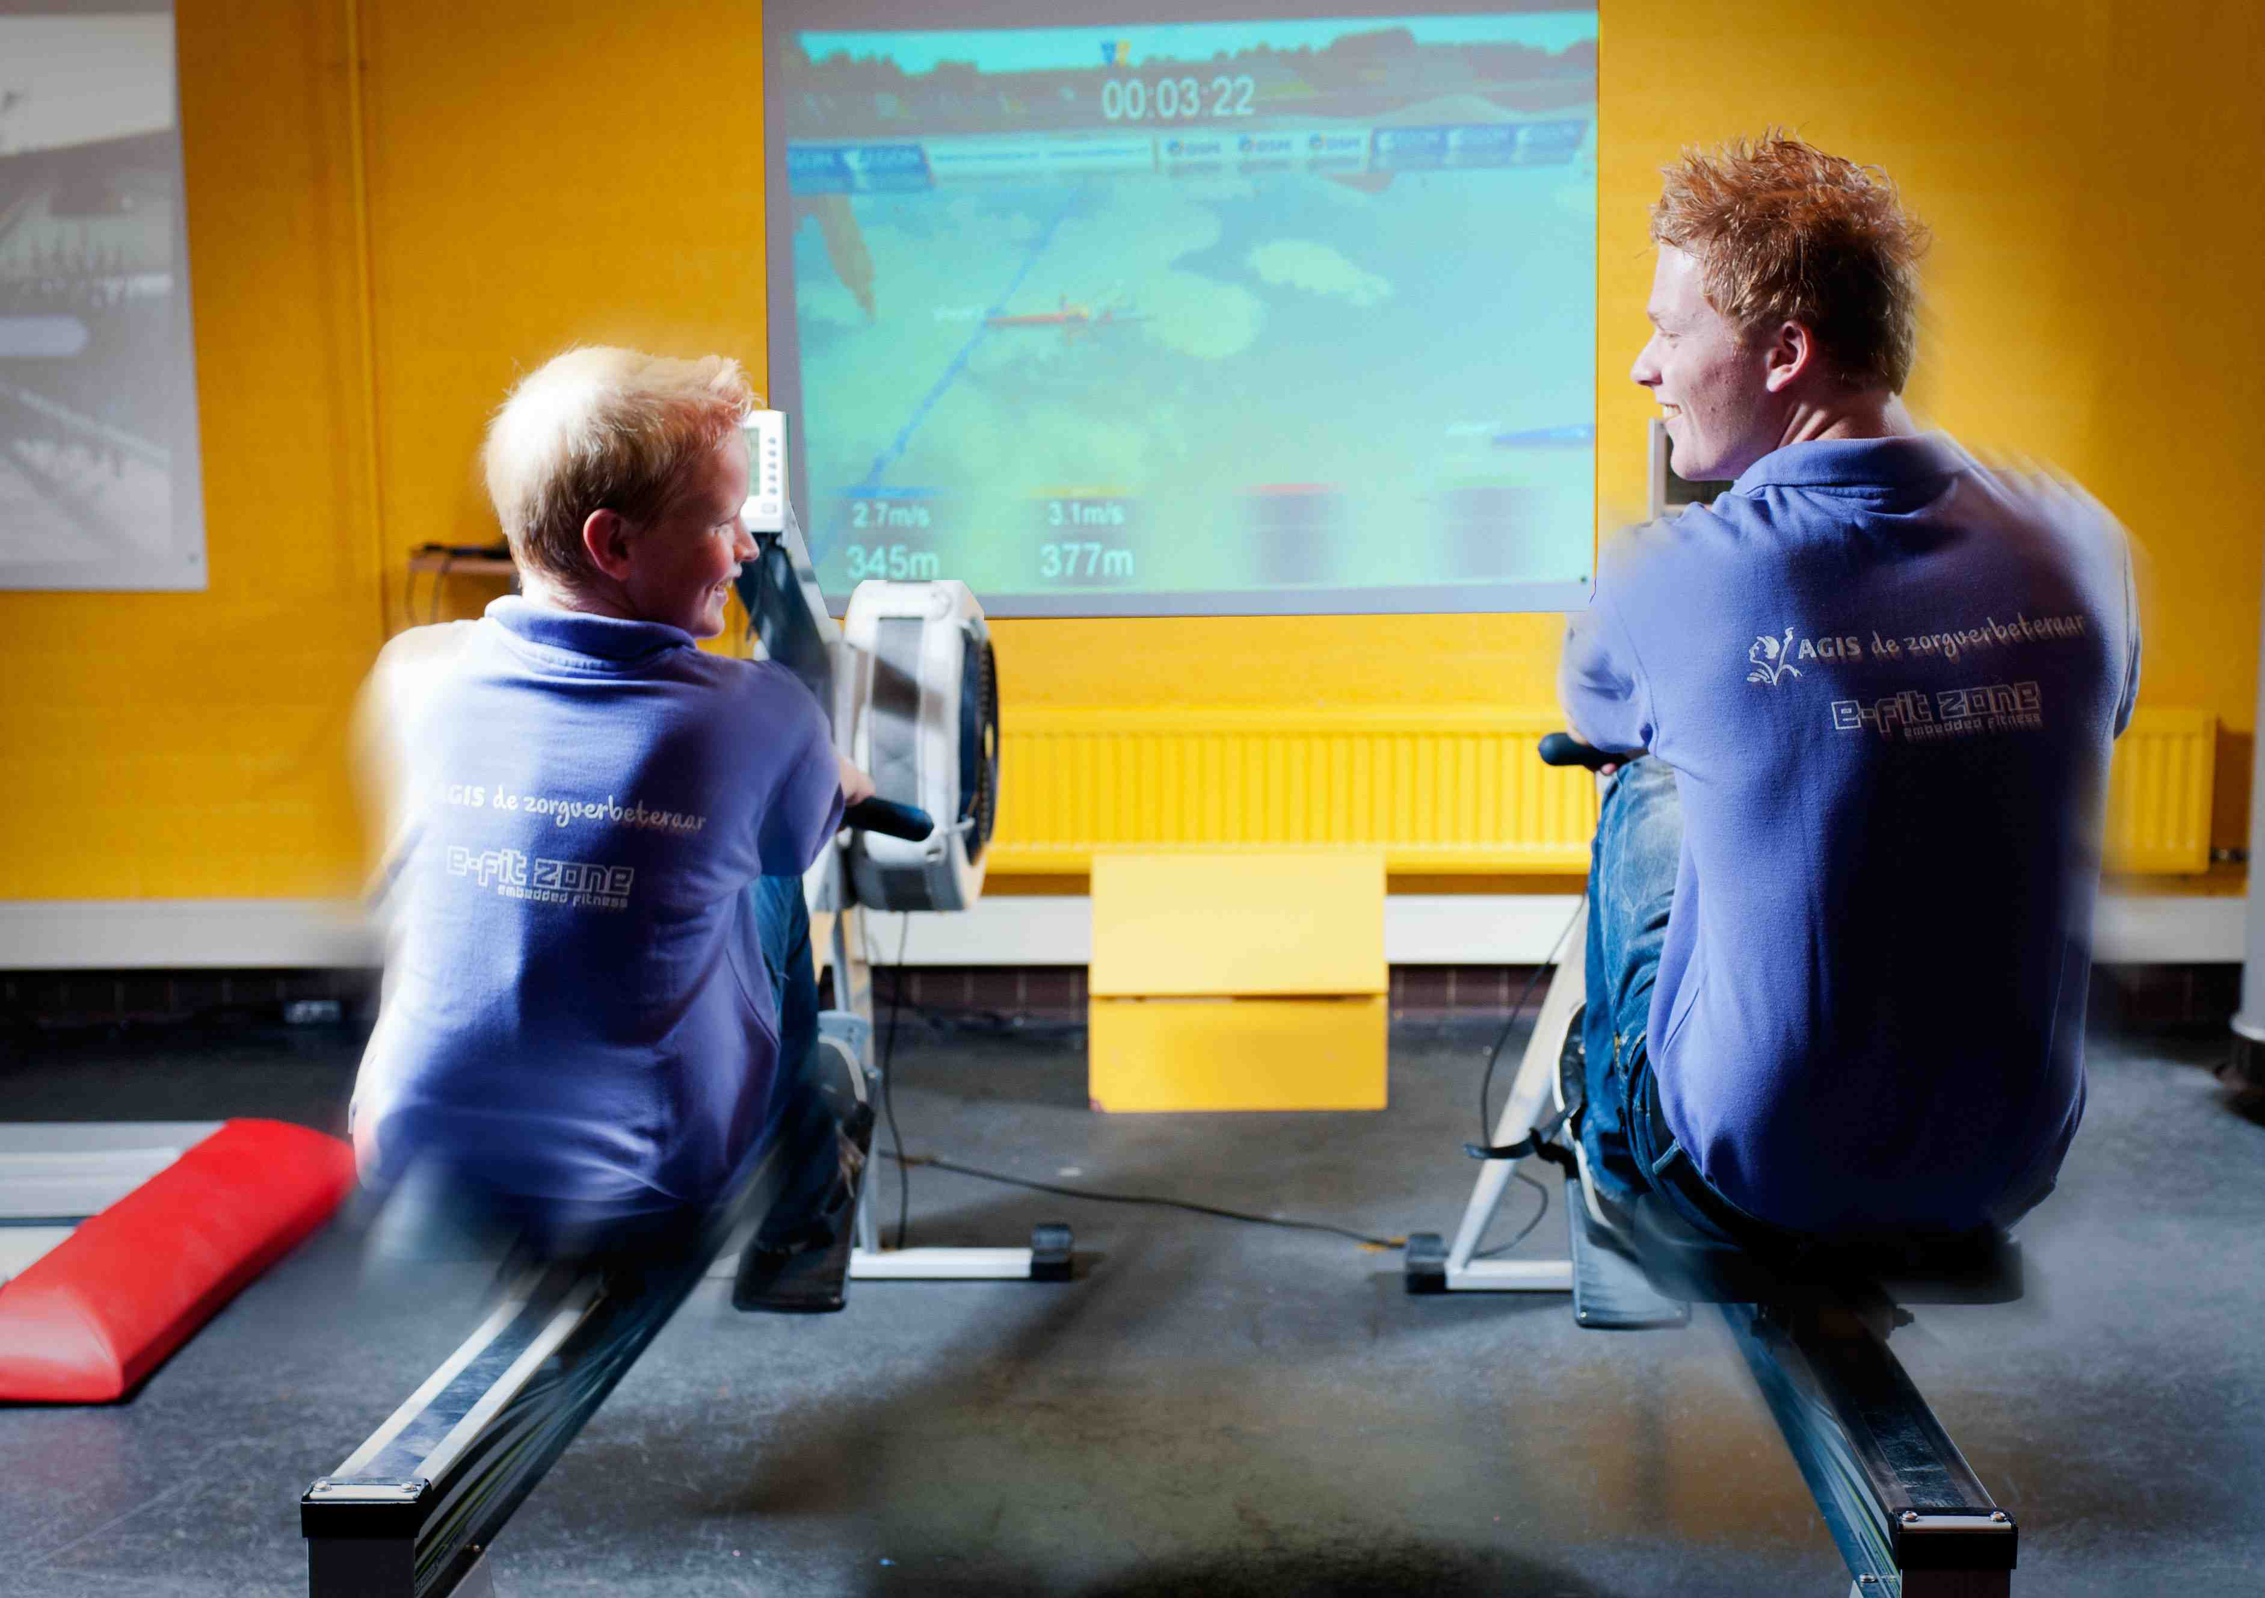
Roeien ( 2 pers. )
Er staan twee roeisimulators bij dit onderdeel. Hier kunnen twee deelnemers tegelijk tegen elkaar een roeiwedstrijd uitvoeren. De bedoeling van dit spel is om zo snel mogelijk 200 meter te roeien. Dit doe je door middel van je voeten vast te klemmen in de gordels en een beugel aan een ketting na je toe te trekken. Op het beeldscherm kun je jezelf en de tegenstander volgen. Bij dit onderdeel zal je korte uithoudingsvermogen een rol spelen om uiteindelijk een score neer te kunnen zetten.
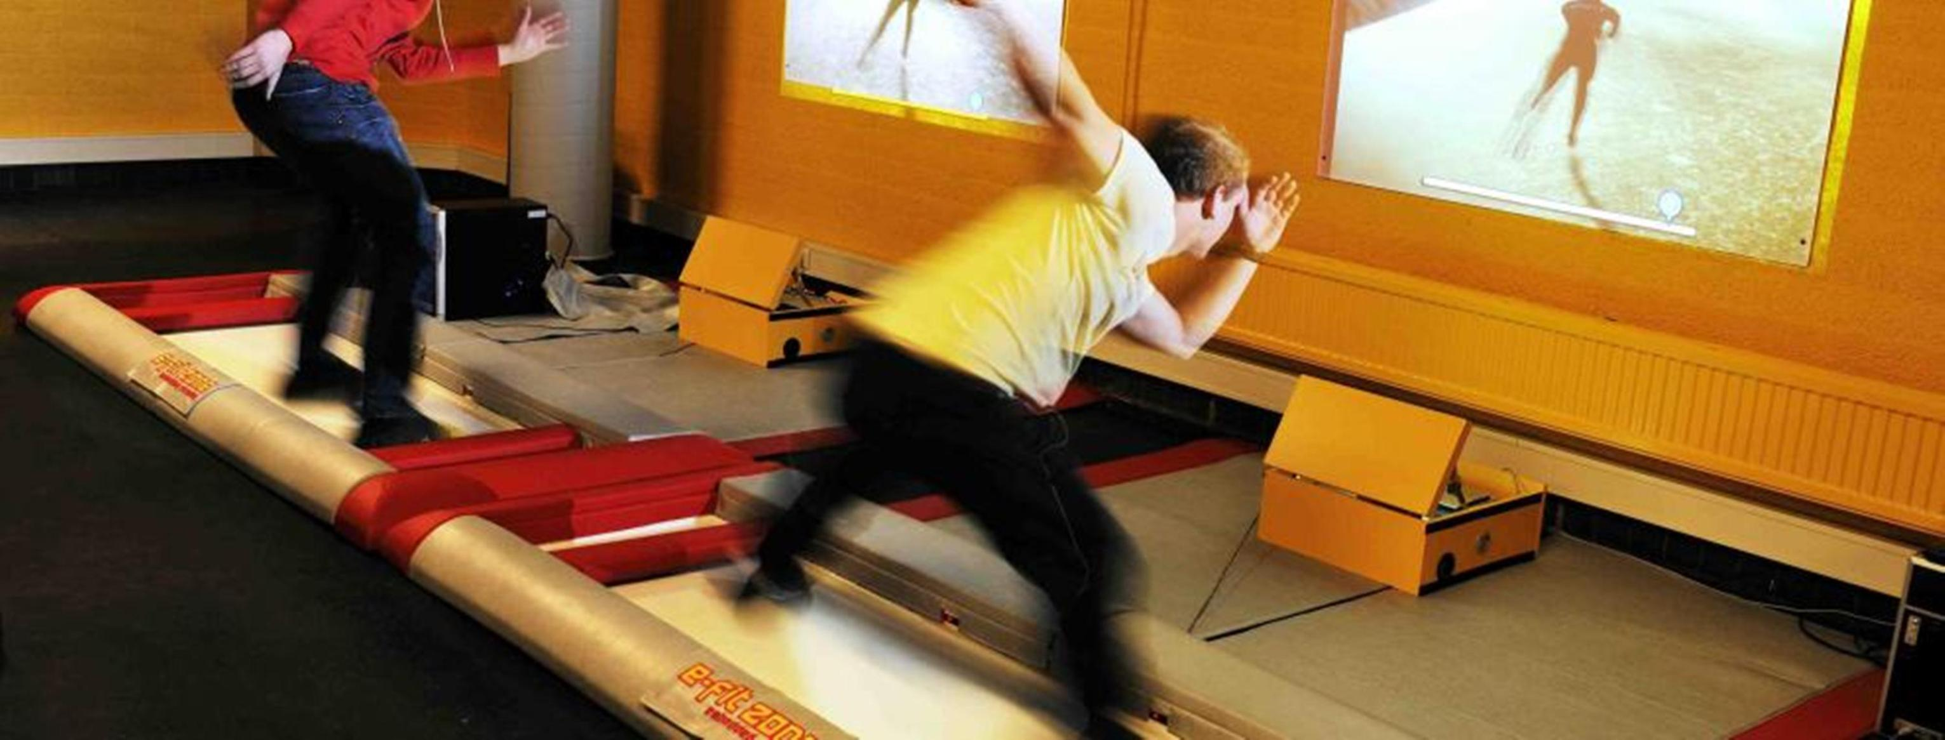
Ice- skating ( 2 pers. )
Op deze gladde plaat kan men met sokken glijden en de
schaatstechniek oefenen. Er wordt veel gebruik gemaakt van deze trainingsmogelijkheid. Embedded Fitness heeft het idee opgevat om een dergelijke plank te koppelen aan een game, waarbij middels sensortechniek de schaatsbeweging wordt omgezet in een voorwaartse beweging. Hierdoor kan men een mooie virtueel parkoers in een game schaatsen over natuurijs.

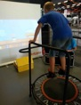
Trampoline game ( 2 pers. )
De trampoline is een gewild product onder de jeugd. Kinderen vinden het erg leuk om vrij te springen op een trampoline, maar gekoppeld aan een game kan het leiden tot meer interactie en motivatie om nog meer gebruik te maken van de trampoline. Onderzoek en ontwikkeling heeft geresulteerd in een trampoline met een veiligheidsreling die makkelijk inklapbaar en verplaatsbaar is. De trampoline is uitgerust met een sensortechniek die sprongkracht en frequentie meet. Met deze data kunnen verschillende games worden aangestuurd om individueel of in een multiplayer versie te spelen.
De trampoline is inzetbaar op vele locaties, zoals gymzaal, school, op events of in de thuisomgeving.

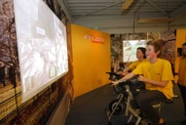
Gamebikes ( 2 pers. ) ook voor ouderen geschikt
De gamebike is een hometrainer die gekoppeld is aan een
PlayStation 2 consol. Door te fietsen en te sturen met de fiets
kan de game – bij voorkeur een racespel – worden gespeeld.
Het vraagt veel concentratie en beheersing om goed op de
weg te blijven en niet te crashen. Men voelt zich helemaal
opgenomen in de race. Zowel alleen als tegen andere kinderen wordt men gemotiveerd om als eerste de eindstreep te halen. Men verbruikt bijzonder veel energie en de conditie
gaat met sprongen omhoog.

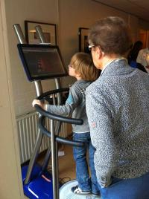
Sensamove ( 1 pers. ) ook voor ouderen geschikt
De sensa-move is een veelzijdig apparaat voor de algehele balans en coördinatie. Door het geïntegreerde veiligheidsrek kan er veel eerder begonnen worden met training, iets wat met een losse oefentol moeilijk kan. Door met losse handen of zelfs op 1 been te trainen kan de gebruiker het moeilijkheidsniveau verhogen.
Naast balans en coördinatietraining kan het board o.a. gebruikt worden voor:
- Coordinatie
- Balans
- Reactievermogen

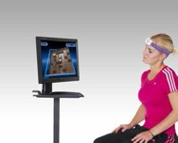
Sensamove 3D( 1 pers. ) ook voor ouderen geschikt
De sens coördinator 3D cervical trainer is een innovatief bewegingsregistratie product. Het bestaat uit een 3D sensor met verstelbare hoofdband en software voor bewegingsfeedback en het oefenen van hoofdbewegingen als:
- rotatie
- flexie extensie
- protractie en retractile

Mindgame ( 1 pers. )

Daydream wordt gespeeld met een biosensor die leest hoe ontspannen je bent (of juist niet!) en deze informatie word constant naar je terug gespiegeld. Zo kun je zelf leren hoe je een gevoel van kalmte kunt ontwikkelen en hoe je dat vast kunt blijven houden. Met de MindWave headset van NeuroSky kun je spelen door middel van hersengolven en knipperen met de ogen.

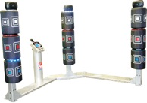
3 kick
3 Kick "is een zware machine die geliefd is bij de jeugd. 3 Kick is ontworpen met veerkrachtig foam pads waar tegen kan worden geslagen, geschopt of getikt met schoenen, blote voeten, een vuist, of een open palm. Een lampje gaat branden in de pad en een geluidssignaal klinkt, als de pad wordt geraakt gaat het licht uit en een willekeurig ander komt op. De score is gebaseerd op snelheid en hoe meer punten, hoe sneller je beweegt. 3 Kick is eenvoudig te gebruiken, leuk en robuust voor jarenlang gebruik

9. Resultaten
De hoofdoelen en de subdoelen worden gemonitord en zullen worden bijgehouden middels gesprekken en enquêtes voor de jongeren, ouders en leerkrachten/begeleiders. De resultaten zullen worden verwerkt waarna deze rapportage op de website van Stichting Kids Factor zal worden geplaatst. Daarnaast willen we onze activiteiten meten en koppelen aan een gedegen onderzoek van de faculteit Bewegingswetenschappen. Dit om aan te tonen dat bewegen naast een positieve invloed op gezondheid en leefstijl ook een positieve invloed heeft op het gedrag en leerprestaties van de kinderen en jeugdigen.

10. Projectorganisatie
Om het project tot een succes te maken moet het goed georganiseerd worden. Allereerst is er een afbakening gemaakt van het project en wordt hieronder een overzicht gepresenteerd van de partijen en personen die betrokken zijn bij of benaderd zullen worden bij het project.

5.1. Afbakening project
De indicatiecriteria die voor dit project van belang zijn;
De Kids Factor E-fit zone is bedoeld voor deelnemers tussen de 6-16 jaar met een beperking. Kinderen met een zware beperking alsook kinderen met forse gedragsproblemen kunnen niet aan de activiteiten deelnemen.

5.2. Project betrokkenen
Betrokkenen bij het project zijn ouders, kinderen en jeugdigen, leerkrachten, ( fysio ) therapeuten, sportleraren, bewegingswetenschappers, trainers, ( sport) verenigingen, instellingen.

Betrokkenen intern
- Pascalle Vroegop ( Kids Factor )
- Carla Scholten ( Embedded Fitness )
- Mathijs Gulpen ( Kids Factor )

Betrokkenen extern
- Gemeente Maastricht
- Universiteit Maastricht
- Meeserati * ( sponsor )
- Pure Mestreech *
- Code43 *
( * contacten / samenwerking )

11. Einddatum project
Het algemene project Kids Factor E-fit zone heeft geen einddatum gezien wij kinderen willen blijven stimuleren te bewegen. Dit projectplan betreft de opstart en aanschaf van de apparatuur en willen we voor 31-12-2015 operationeel zijn met de Kids Factor E-fit zone. De overige kosten ( o.a. personeel, huur en schoonmaak van de ruimte ) worden gedekt door de bijdrage die wij vragen aan de bezoekers van de Kids Factor E-fit zone in de vorm van entree of abonnement. Uitbreiding en onderhoud van de apparatuur wordt bekostigd uit het organiseren van evenementen en sponsoring van bedrijven.

12. Projectprogramma (inhoud)

Stichting Kids Factor beschikt reeds over een geschikte ruimte en na plaatsing van de apparatuur kan er vrijwel direct gestart worden met de Kids Factor E-fit zone.

12.1
Als de apparatuur kan worden aangeschaft kan er vrijwel direct gestart worden met de uitvoering van het project. In eerste instantie wordt de Kids Factor E-fit zone op bepaalde dagen en tijden opengesteld voor de doelgroep en zal er extra begeleiding aanwezig zijn. Op andere dagen en tijdstippen wordt de Kids Factor E-fit zone ook opengesteld voor andere jongeren tussen 7 en 16 jaar.

12.2. Informatievoorziening (communicatie)
De informatievoorziening voor het project zal worden verzorgd via de website van Stichting Kids Factor en foldermateriaal. Door contact op te nemen met scholen, buurtwerk, verenigingen is het de bedoeling dat ook via scholen en verenigingen kenbaar wordt gemaakt dat bewegen en sporten ook mogelijk is voor kinderen met een beperking.

De sportverenigingen maar ook basis- en middelbare scholen, zorginstellingen, huisartsenpraktijken en andere gerelateerde stichtingen zullen van informatie worden voorzien om op die manier zoveel mogelijk ouders en kinderen te bereiken.

12.3. Organisatie/personeel
Opdrachtgever: Stichting Kids Factor
Projectleider: Pascalle Vroegop
Uitvoerenden: Sportleraar
Stagiaires
Vrijwilligers

Taken en verantwoordelijkheden projectleider en projectmedewerker
De projectleider is verantwoordelijk voor het maken van afspraken met de gemeente, scholen, verenigingen en sponsoren. Zij is verantwoordelijk voor het faciliteren van ruimte, materiaal, personeel, vrijwilligers en financiële middelen. Daarnaast is de projectleider verantwoordelijk voor de marketing van het project. De projectleider heeft volledige beslissingsbevoegdheid, maar rapporteert wel eens per maand aan het bestuur van de stichting over de stand van zaken.

Taken en verantwoordelijkheden hoofdbegeleiders
De projectleider is verantwoordelijk voor de ontwikkeling en uitvoering. De projectleider en de uitvoerenden vormen het aanspreekpunt voor ouders, kinderen, andere medewerkers en vrijwilligers. Ook werken de uitvoerende nauw samen met de Universiteit Maastricht in verband met het onderzoek naar de effecten van bewegen op het gedrag en de leerprestaties van kinderen en jeugdigen.
De uitvoerenden overleggen eens per 4 - 6 weken in een bespreking met de projectleider over de vorderingen en vervolgstappen van het project. Afhankelijk van de fase waarin het project zich bevindt, kan zowel door de projectleider als door de uitvoerenden een extra bespreking worden ingepland.

Taken en verantwoordelijkheden vrijwilligers
De vrijwilligers ondersteunen de uitvoerenden bij de uitvoering van de Kids Factor E-fit zone. Om de vrijwilligers een duidelijk beeld te geven van hun taken en onze verwachtingen van hen, zal er een functieomschrijving en een vrijwilligersovereenkomst worden opgesteld.

12.4. Kwaliteit
Om de kwaliteit van het project te kunnen waarborgen wordt er nauw samengewerkt met Embedded Fitness en zullen we de Kids Factor E-fit zone inrichten en uitvoeren op aanwijzing van Embedded Fitness. Ook wordt er samengewerkt met Hogeschool Zuyd, een kinderergotherapeut en een kinderfysiotherapeut. Onder de jongeren zullen we regelmatig enquêtes houden en zullen de resultaten verwerkt worden in een rapport.

13. Interne en externe communicatie
De communicatie zal zowel mondeling als schriftelijk (digitaal en post) plaatsvinden. Onder de interne communicatie wordt de communicatie met bestuur en medewerkers verstaan. De externe communicatie is met ouders, samenwerkingspartners en sponsoren.

13.1. Interne communicatie
Om de interne communicatie te bevorderen zal gebruik gemaakt worden van een digitaal forum waarop medewerkers, de projectleider en bestuursleden kunnen inloggen. Op dit forum zullen de ontwikkelingen van het project worden bijgehouden en eventuele problemen/moeilijkheden worden aangekaart.

Daarnaast zal de projectleider maandelijks overleg hebben met het bestuur over de gang van zaken. Van dit overleg zal een verslag worden gemaakt en eventueel naar afwezige bestuursleden worden gestuurd.

De projectleider zal tevens maandelijks een overleg hebben met de medewerkers van het project. Indien noodzakelijk kan een medewerker of de projectleider een extra overleg aanvragen. Ook van deze besprekingen zal een verslag worden gemaakt om andere medewerkers en eventueel bestuursleden op de hoogte te stellen.

13.2. Externe communicatie
De communicatiemiddelen die zullen worden ingezet om externen op de hoogte te houden zijn de website van Stichting Kids Factor, nieuwsbrieven en e-mail. Op de website kunnen ouders, samenwerkingspartners en sponsoren het actuele nieuws en de ontwikkelingen in de gaten houden. Daarnaast zal per kwartaal een nieuwsbrief worden verzonden naar de externe partijen.
Om niet-betrokken partijen op de hoogte te stellen van de activiteiten rondom het project, zal foldermateriaal worden verspreid. Daarnaast zal gebruik gemaakt worden van nieuwsbrieven en mailshots.

14. Risicofactoren
Gezien een E-fit zone nog niet bestaat in Maastricht e.o. is de kans van slagen erg groot en zijn de risicofactoren beperkt. Om de Kids Factor E-fit zone aantrekkelijk te houden voor de jeugd en te kunnen inspelen op ( technische ) ontwikkelingen zal er regelmatig nieuwe apparatuur moeten kunnen worden aangeschaft. Hiervoor zullen financiële reserves te worden aangelegd.

De apparaten die we graag als eerste willen aanschaffen zijn de Gamebikes, de Sensamove 3D en de Sensamove gezien deze apparaten voor meerdere doelgroepen en doeleinden inzetbaar zijn. ( zie de offerte )

